Федеральное агентство по образованию

Государственное образовательное учреждение высшего профессионального образования

Челябинский государственный педагогический университет

(ГОУВПО «ЧГПУ»)

Профессионально-педагогический институт

**Кафедра подготовки педагогов профессионального обучения и предметных методик**

ЗАЩИЩЕНО________

____________________________

(оценка)

РУКОВОДИТЕЛЬ

____________________ (Подпись, фамилия И.О,)

(Дата)

### ТЕМА: Разработка тематических тестов.

Пояснительная записка к курсовой работе

по дисциплине «ЯЗЫКИ И СИСТЕМЫ ПРОГРАММИРОВАНИЯ»

#### КР.ЯСП.223.01.02.ПЗ

|  |  |
| --- | --- |
| Руководитель  (должность, место работы)  (подпись, фамилия)  (дата) | Разработал  студент группы________________  (подпись, фамилия)  (Дата) |

Челябинск 2007

ЗАДАНИЕ

на курсовую работу

Студенту (ке)_______________________________________________

Группа_________________

Тема работы __________________________________________________________________

Исходные данные

В курсовой работе должны быть разработаны:

Пояснительная записка**:**

План курсовой работы

Введение

1. Общая часть
   1. Этапы разработки программных продуктов
   2. Методы программирования. Основные понятия.
   3. Описания выбранного средства разработка (Описание применения)
2. Разработка обучающей программы по технике безопасности при работе на ПК.
   1. Постановка задачи
   2. Разработка модели задачи
   3. Проектирование
   4. Отладка и тестирование программы
   5. Документирование

Заключение

Список литературы и информационных источников

Приложение

1. Практическая работа в виде программного продукта

**Руководитель курсовой работы**

Рассмотрено протокол № _______от _________________

Дата выдачи_____________ Срок сдачи _________________

**Содержание:**

Введение

1. Общая часть
   1. Этапы разработки программных продуктов.
   2. Методы программирования. Основные понятия.
   3. Описания выбранного средства разработки (Описание применения)
2. Практическая часть
   1. Постановка задачи
   2. Разработка модели задачи
   3. Проектирование
   4. Отладка и тестирование программы
   5. Документирование

Заключение

Список литературы

Приложение

**Введение**

В современном цивилизованном обществе этапа информатизации все его члены, не зависимо от их общественного положения, используют информацию и знания в своей деятельности, решая непрерывно возникающие перед ними задачи. Так как ценность информации в жизни современного общества резко возросла, то это даёт основания говорить о том, что главную роль в процессе информатизации играют программисты, занимающиеся собственно разработкой новых программ для пользователей в той или иной области профессий.

Актуальностью данной темы является то, что тематические тесты позволяют быстро и объективно оценить уровень знаний ученика по определённой теме или в определённой области науки. Они также позволяют оценить большого количества людей за малый промежуток времени.

Язык программирования – это искусственный язык, являющийся промежуточным при переходе от человеческого к машинным двоичным кодам, они делятся на языки программирования высокого и низкого уровней, причем языки программирования высокого уровня являются более близкими к естественному человеческому языку по сравнению с языками низкого уровня. К языкам высокого уровня относятся: фортран, Basic, Pascal, C, Алгол и сотни других. Свое развитие Pascal получил в среде Delphi. Все эти языки применяются для написания программного обеспечения для ПК. При работе на ПК необходимо соблюдать комплекс определенных мер указанных в Санитарно – эпидемиологических нормах (Сан Пин 2.2.2/2.4. 1340-03)

Delphi – одна из самых мощных систем, позволяющих на самом современном уровне создавать как отдельные прикладные программы Windows, так и разветвлённые комплексы, предназначенные для работы в корпоративных сетях и Интернете. Это с точки зрения потребителя. А с точки зрения разработчиков Delphi – это система визуального объектно-ориентированного программирования.

Задачи, решаемые с помощью Delphi:

* Быстрое создание профессионально выглядящего оконного интерфейса для приложений любой сложности и любого назначения. Интерфейс, созданный даже начинающим программистом, автоматически удовлетворяет всем требованиям операционной системы, поскольку использует её функции, процедуры, библиотеки.
* Создание современного пользовательского интерфейса для любых ранее разработанных программ DOS и Windows.
* Создание мощных систем работы с локальными и удалёнными базами данных любых типов. Базы данных – хранилища информации любого вида используются практически во всех современных прикладных программах.
* Создание баз данных различных типов с помощью инструментария Delphi.
* Формирование и печать из приложения сложных отчётов самого различного назначения, включающих тесты, таблицы и графики.
* Управление из своего приложения такими программами, как Word, Excel, и др.
* Создание систем помощи как для своих приложений, так и для приложений Windows.
* Использование самых современных технологий для разработки приложений, предназначенных для работы с Интернетом.
* и многое другое.

Целью данной курсовой работы является создать тестирующую программу по теме «Информатика» для объективной оценки знаний учащихся.

**Задачи**:

* изучить теоретический материал по теме написание тематических тестов в Delphi.
* Изучить практическое состояние проблемы по написанию тематических тестов.
* Выбрать средство разработки программы.
* Создать тестирующую программу для оценки знаний обучающегося.
* Протестировать программу на работоспособность.

**I Теоретические основы разработки программы по технике безопасности при работе на ПК.**

**1.1. Этапы разработки программных продуктов.**

Создание программного обеспечения для ЭВМ включает в себя:

1. Постановка задачи – здесь вырабатывается подход к решению задачи, изучение теоретических аспектов выбранной проблемы, анализа возможных систем программирования
2. Формализация – на данном этапе все объекты описываются на языке математики, составляются все необходимые формулы.
3. Разработка метода решения – это личностный этап т.е. каждый сам выбирает метод решения задачи
4. Создание алгоритма решения – описание последовательности операций, которые необходимо выполнить для решения задачи
5. Реализация алгоритма в виде программы – непосредственно написание программы по составленному алгоритму
6. Отладка программы – тестирование написанной программы на работоспособность, наличие сбоев и ошибок.
7. Вычисление и обработка результатов – завершающий этап, в котором происходит обработка результатов работы созданной программы.

**1.2. Методы программирования**

Одним из методов, улучшающих программу, является *структурное программирование.* Структурное программирование позволяет организовать процесс проектирования и кодирования так, чтобы избежать большинства ошибок обнаружить те, которые уже допущены. Структурное программирование 3 составляющих:

1. Модульное программирование.
2. Структурное кодирование.
3. Проектирование сверху вниз.

**Модульное программирование** – это процесс разделения программы на логические части. Использование модулей приводит к снижению сложности. Модульную программу легче написать и протестировать.

**Структурное кодирование** предполагаетиспользование управляющих конструкций (условного оператора, циклов). Оператор безусловного перехода должен использоваться как можно реже, т.к. программы с ним трудно отлаживать и они часто имеют побочные эффекты.

**Проектирование сверху вниз** имеет иерархическую структуру и начинается с краткого обзора задачи. Затем задача разбивается на несколько более мелких подзадач, которые в свою очередь тоже разбиваются на подзадачи. Процесс разбиения продолжается до тех пор, пока подзадачи не станут настолько простыми, что каждой из них будет соответствовать один модуль.

Определим некоторые базовые понятия объектно-ориентированного программирования

**Объекты –** некоторые элементы, из которых строится программное приложение.

**Свойство –** определяющая характеристика некоторых вещей, с которыми работает программист, которая влияет на то, как будет выглядеть компонент, а также на его невидимые черты (поведение)

**Событие** – это то, что происходит в реальном времени и может вызвать те или иные ответные действия.

**Метод** - способ, которым объект может реагировать на те или иные события. Это процедура, которая определена как часть класса и содержится в нем.

Методы объектов иметь любой из типов:

* Статический
* Виртуальный
* Динамический

**Класс –** это категория объектов или методов, обладающих одинаковыми свойствами и поведением. При этом объект представляет собой просто экземпляр какого-либо класса.

**Диспетчеризация вызовов методов объектов –** то, каким образом приложение будет определять, какой код требуется выполнить при вызове того или иного метода.

**Делегирование -** то, что некий объект может предоставить другому объекту отвечать на некоторые события. Такая модель в некоторых случаях значительно упрощает программирование.

**1.3. Описание средств разработки программных продуктов**

Обучающая программа по технике безопасности при работе на ПК будет разработана в среде Delphi.

Delphi – одна из самых мощных систем, позволяющих на самом современном уровне создавать как отдельные прикладные программы WINDOWS, так и разветвленные комплексы, предназначенные для работы в корпоративных сетях и в Интернете

Delphi – система визуального объектно-ориентированного программирования.

Основные составные части Delphi:

1. Дизайнер форм
2. Окно редактора исходного текста
3. Палитра компонент
4. Инспектор объектов
5. Справочник

Дизайнер форм в Delphi прост в использовании, поэтому создать визуальный интерфейс очень просто. Дизайнер форм первоначально состоит из одного пустого окна, которое заполняется разными объектами, расположенными на Палитре компонент.

Место, где исправляется код программы – это Редактор.

Слева от Дизайнера форм расположен Инспектор объектов. Он состоит из двух страниц, каждую из которых можно использовать для определения поведения данного компонента. Первая страница – список свойств, вторая – список событий.

Палитра Компонент позволяет выбрать нужные объекты для размещения их на Дизайнере форм. Для использования Палитры компонент нужно щелкнуть мышкой на один из объектов и потом второй раз на Дизайнере форм, выбранный объект появится на проектируемом окне.

**II. Разработка тематического теста.**

**2.1. Постановка задачи.**

Сейчас высокий уровень травматизма людей, работающих на ПК. Это связано с незнанием техники безопасности при работе на ПК. Разработанная обучающая программа должна повысить и закрепить знания по технике безопасности при работе на ПК. Программа должна донести информацию до пользователя в понятной и простой форме. Информация представлена в виде фактов и простых данных статистики исследований, что повышает ее восприятие пользователем разработанной программы. Графическое сопровождение увеличивает наглядность. Для закрепления полученных знаний в программу включен тест, состоящий из вопросов, составленных по данным, приведенным в программе.

Программа должна быть понятна как опытному пользователю, так и начинающему. Использованы кнопки перехода к следующим страницам, что облегчает ориентирование в программе. Информация поделена по разделам, что так же облегчает ориентирование. Не используются раздражающие глаз цвета. Диалог с пользователем так же осуществляется с помощью меню. В тесте диалог осуществляется посредством выбора ответов из предложенного списка. В программе не использовались лишние компоненты во избежание некорректных действий со стороны пользователя.

**Системные требования:**

* Процессор: Pentium II 400 МГц
* Оперативная память: 128 Мб
* Свободное место на диске: 4 Мб
* Монитор: 800х600
* Клавиатура
* Мышь

Существует множество подобных программ данного класса. Но моя самая хорошенькая.

# Разработка модели

При запуске программы появляется основная форма. На ней располагается графическое оформление, меню управления и кнопки перехода к следующему разделу регистрации. Разделы созданы при помощи компонента PageControl.

В меню управления, расположенном на основной форме программы, находится пункт «О программе». При выборе этого пункта появляется информация о программе. Так же в меню управления есть пункт «Об авторе», в котором содержится информация об авторе программы.

Из основной формы запускается тест, предназначенный для выявления качества знаний, закрепления изученного материала. Тест состоит из 17 вопросов и окна выводящего результаты тестирования.

**2.3. Разработка программы**

На первом этапе была разработана основная форма на которой располагаются теоретическая информация по разрабатываемой проблеме, графическое сопровождение в виде иллюстраций, кнопки перехода к следующим частям информации. Информация располагается в компонентах

Label.

На основной форме расположен компонент PageControl, с помощью которого обучающая информация разделена на разделы. На основной форме так же располагается кнопка «Далее» для переключения обучающих разделов. Для удобства пользователя на основной форме размещено меню.

Меню состоит из пунктов «Файл» и «Справка». В пункте «Файл» есть подпункты «Пройти тест» (для перехода к тесту) и «Выход» (для завершения программы). В пункте «Справка» есть подпункты «О программе» (для вывода информации о программе) и «Об авторе» (для вывода информации об

авторе).

В последнем разделе основной формы размещена картинка с помощью которой так же можно перейти к тесту

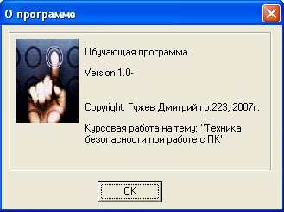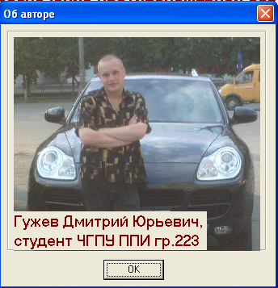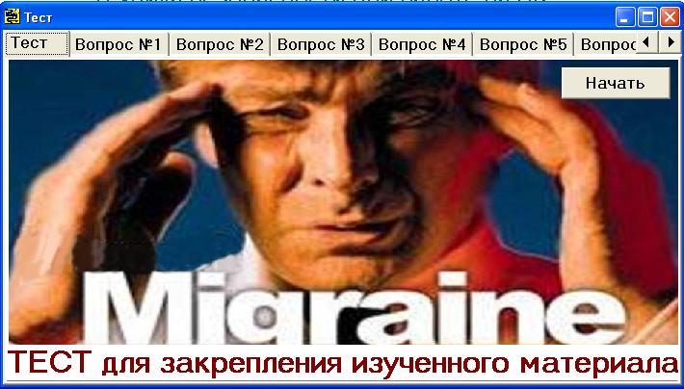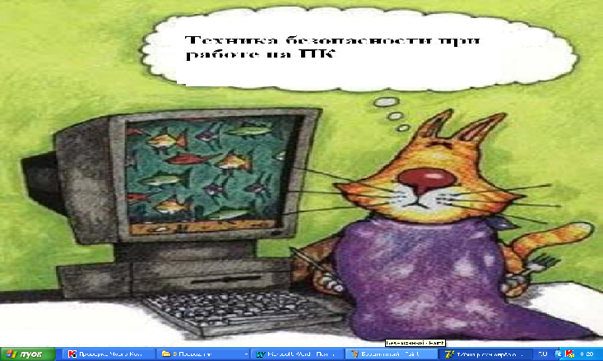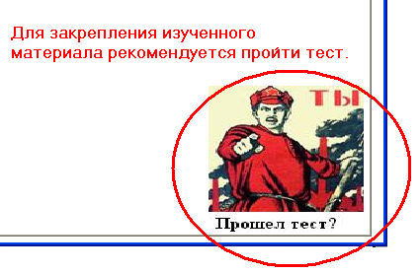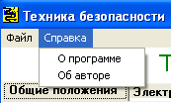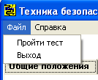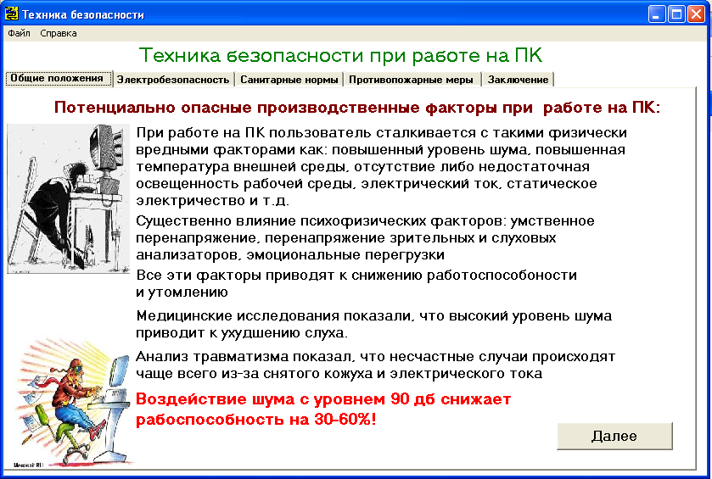

На втором этапе была разработана заставка, содержащая информацию о названии программы и графическую вставку. При запуске программы заставка появляется автоматически и исчезает через 5 секунд после запуска, либо при нажатии кнопки мыши или любой клавиши клавиатуры.

На следующем этапе был разработан тест, для проверки теоретических знаний полученных при работе с программой. Тест состоит из 10 вопросов, составленных по теоретической информации, приведенной в программе, стартовой страницы и страницы с результатами тестирования, показывающей количество баллов заработанных при прохождении теста.

На тесте, так же как и на основной форме располагается компонент PageControl, на котором располагаются вопросы, варианты ответов и кнопка перехода к следующему вопросу. Вопросы написаны в компонентах Label. Варианты ответов – в RadioButton.

При переходе на последнюю страницу теста автоматически выдается результат.

Далее были разработаны окна выдающие информацию о программе и об авторе. Окна открываются в меню основной формы.

**Тестирование программы**

|  |  |  |  |
| --- | --- | --- | --- |
| № теста | Исходные данные | Ожидаемый результат | фактический результат |
| 1 | Запуск программы: Техника безопасности при работе на ПК.exe | Появление заставки |  |
| 2 | Исчезновение заставки через 5 секунд | Заставка исчезает через 5 секунд после появления |  |
| 3 | Автоматическое появление главной формы после исчезновения заставки | Появление главной формы после исчезновения заставки |  |
| 4 | Переход к следующему разделу обучающей программы | При нажатии на кнопку «Далее» происходит переход к следующему разделу программы на след лист |  |
| 5 | Появление информации о программе | При выборе пункта «О программе» (в меню главной формы в разделе «Справка») появляется информация о программе (версия, назначение) |  |
| 6 | Появление информации об авторе | При выборе пункта «Об авторе» (в меню главной формы в разделе «Справка») появляется информация об авторе программы |  |
| 7 | Запуск теста | При выборе пункта «Пройти тест» (в меню главной формы в разделе «Меню») запускается тест |  |
| 8 | Запуск теста | Тест так же запускается при на рисунок, расположенной в последнем разделе основной формы |  |
| 9 | Переход к следующему вопросу теста | При нажатии на кнопку «Далее» происходит переход к следующему вопросу теста |  |
| 10 | Вывод результата теста | При переходе в последний раздел теста автоматически выводится результат тестирования |  |
| 11 | Завершение теста | При нажатии на кнопку «Выход» происходит из теста и переход на основную форму |  |
| 12 | Завершение программы | При выборе пункта «Выход» (в меню главной формы в разделе «Меню») происходит завершение программы |  |

**2.6. Документирование**

**Описание применения:**

Программа предназначена для тестирования пользователей ПК на тему информатика. Данная программа может применяться в офисах, в вычислительных центрах, на предприятиях и в учебных заведениях. У программы есть входные данные (регистрация).

**Руководство программиста:**

Для запуска программы необходимо открыть файл «test.exe»

Для корректной работы программы необходимы следующие условия:

* Процессор: Pentium II 400 МГц
* Оперативная память: 128 Мб
* Свободное место на диске: 4 Мб
* Монитор: 800х600, TrueColor
* Клавиатура
* Мышь

**Руководство оператора:**

Для запуска программы необходимо открыть «test.exe». После запуска программы появляется основная форма на которой расположена тестирующая информация. Для перехода между вопросами используется кнопка «Принять». Также на основной форме расположено меню. Меню состоит из пунктов «Файл» и «Справка». В пункте «Файл» есть подпункты «Пройти тест» (для перехода к тесту) и «Выход» (для завершения программы). В пункте «Справка» есть подпункты «О программе» (для вывода информации о программе) и «Об авторе» (для вывода информации об авторе).

Для начала прохождения теста необходимо нажать кнопку «Начать тест», расположенную в меню. Для перехода к следующим вопросам теста используется кнопка «Принять». При переходе к последнему разделу теста для просмотра резальтатов используется конопка «посмотреть резальтат тестирования» в том же разделе расположена кнопка выход для выхода из программы.

**Заключение**

Целью курсовой работы было создание тестирующей программы по технике безопасности при работе на ПК. В процессе создания программы были изучены теоретические аспекты данной проблемы, проводился поиск подобных программ.

Для создания программы были изучены теоретические материалы по технике безопасности при работе на ПК и материалы по программированию

В итоге была создана программа, позволяющая изучить технику безопасности при работе на ПК и пройти тестирование

Интерфейс программы позволяет без особых затруднений пользоваться ей как опытному, так и начинающему пользователю ПК, поэтому она может применяться на предприятиях, в вычислительных центрах, офисах, а главное, в учебных заведениях.

В результате проделанной работы были достигнуты все задачи поставленные перед началом курсовой работы.

**Список использованной литературы**.

1. П.П. Беленький. Учебное пособие по информатике - Ростов на дону «Феникс» 2004. – 448c.
2. Дантеманн Дж., Мишел Д., Тэйлор Д. Программирование в среде Delphi.- К.: НИПФ-'Diasoft-Ltd.',1995. - 608с.
3. Рубенкинг. Программирование в Delphi для "чайников". - К.: Диалектика, 1996. - 304с.
4. Дарахвелидзе П.Г., Марков Е.П. Delphi - среда визуального программирования.- СПб: BHV-Санкт-Петербург, 1996. - 352с
5. Сурков К.А., Сурков Д.А., Вальвачев А.Н. Программирование в среде DELPHI 2.0. - Минск: ООО "Попурри", 1997. - 640с.
6. Бобровский С. Delphi 5: Учебный курс. - СПб.: Издательство "Питер", 2000. - 640 с.